различаться между собой. Тогда траектории колеблющейся частицы являются сложными кривыми. Их называют фигурами Лиссажу. Одна из таких кривых при ω = 2ω1 и φ = π/2 показана на рис. 9.11. Оказывается, что чем ближе к единице отношение частот складываемых колебаний, тем сложнее фигура Лиссажу:

 ,(9.30)

представляющее собой уравнение эллипса. Можно показать, что в общем случае главные оси эллипса повернуты относительно оси Х на угол α, который определяется соотношением

.(9.31)

Найдем траекторию частицы в некоторых частных случаях:

а) , или . Уравнение (9.30) принимает вид:

, (9.32)

то есть эллипс вырождается в отрезок прямой (рис. 9.9). Движение происходит по прямой, проходящей через началао координат (положение равновесия) и лежащей в I и III квадрантах при   или II и IV квадрантах при  ;

б)  или . Траектория представляет собой эллипс (рис. 9.10), для которого направления колебаний Х и Y являются главными осями:

. (9.33)

В зависимости от фазового угла частица обегает эллипс по часовой стрелке  или против часовой стрелки .

Если амплитуды равны, то получается движение по окружности, центр которой лежит в положении равновесия частицы.

Частоты взаимно перпендикулярных колебаний могут

; (9.28)



Теперь первое из них умножим на cosφ и из него вычтем второе:

. (9.29)

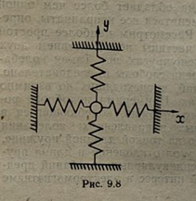

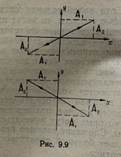

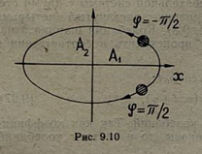

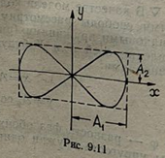

Снова обратимся к уравнению (9.28). На этот раз умножим его на sinφ, возведем в квадрат и сложим с (9.29), тоже возведенным в квадрат. Окончательно получим выражение

. (9.24)

Но в соответствии с формулой Эйлера

; .

Поэтому выражение, стоящее в квадратных скобках, дает .

Окончательно имеем

. (9.25)

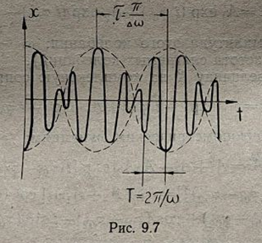

Мы получили результирующее колебание с медленно изменяющейся амплитудой . График этой функции показан на рис. 9.7. Такие колебания называют биениями.

Частота биений равна  и их период .

9.6.СЛОЖЕНИЕ

ВЗАИМНО ПЕРПЕНДИКУЛЯРНЫХ

КОЛЕБАНИЙ

 Рассмотренные нами колебательные системы имели одну степень свободы. Напомним, что для любой системы с жесткими геометрическими связями число степеней свободы равно числу независимых между собой координат

, определяющих положение системы, и дается равенством:

 (9.26),

где N - число частиц системы; s - число жестких связей.

Для свободной частицы, таким образом, число степеней свободы равно 3, для свободного твердого тела - 6, для тела, имеющего неподвижную ось вращения, - 1. Для описания колебательного движения частицы нам достаточно было определить закон изменения единственной координаты этой частицы - х.

Если колебательная система обладает более чем одной степенью свободы, то могут измениться все координаты, определяющие состояние системы. Рассмотрим наиболее простой случай - плоское движение частицы под действием двух взаимно перпендикулярных квазиупругих сил. Такая колебательная система имеет две степени свободы и, следовательно, речь идет о сложении колебаний, происходящих во взаимно перпендикулярных направлениях. Примерами подобного рода являются колебания тонкого стержня, колеблющегося в двух взаимно перпендикулярных направлениях; колебания тяжелого шарика, подвешенного на тонкой длинной пружине, при которых могут изменяться угол отклонения и длина пружины. Сложение взаимно перпендикулярных колебаний представляет большой практический интерес в электромагнетизме и в оптике.

 В качестве модели колебательной системы с двумя степенями свободы рассмотрим шарик, растянутый четырьмя одинаковыми пружинами (рис. 9.8). Колебания шарика в направлении осей Х и Y будут происходить в соответствии с уравнениями:

;

, (9.27)

где φ - разность фаз обоих колебаний. Так как коэффициенты упругости пружин одинаковы, то и частоты колебаний одинаковы.

Очевидно, частица опишет некоторую ограниченную траекторию, лежащую внутри прямоугольника со сторонами 2А1 и 2А2. Чтобы найти явный вид траектории из (9.27) исключим время. Для этого перепишем уравнения:

Результирующее движение будет происходить с той же частотой ω0:

.

Вектор  изображает это движение, определяя его амплитуду и начальную фазу результирующего колебания.

Векторный треугольник с течением времени поворачивается вокруг точки О в плоскости XOY. Но форма треугольника при этом не меняется, поскольку частоты, соответствующие каждому из векторов, одинаковы. Поэтому никаких дополнительных построений производить не приходится.

Найдем амплитуду А результирующего колебания. Она равна длине вектора :

 (9.21)

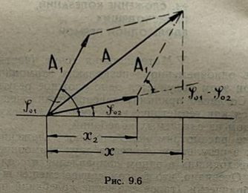

Амплитуда существенно зависит от начальной фазы и может меняться в пределах:

. (9.22)

Если  или , где n - целое число, то  и , то есть происходит сложение амплитуд. Если , где n – нечетное число, то  и , то есть амплитуды вычитаются.

Из того же векторного треугольника найдем начальную фазу:

. (9.23)

 Результирующее колебание можно легко выразить аналитически, если воспользоваться методом комплексных амплитуд:

; .

Для результирующего колебания получим

, где

 - комплексная амплитуда этого колебания; ω0 - его частота (та же, что и частота слагаемых колебаний).

Умножим величину  на комплексную сопряженную



и перейдем к тригонометрическим функциям:



Действительная амплитуда результирующего колебания

.

Как и следовало ожидать, получили тот же результат, что и (9.21).

 Представляет практический интерес случай сложения колебаний одинакового направления с незначительно отличающимися частотами.

Пусть частота одного колебания , частота второго колебания , при этом . А мплитуды обоих колебаний будем считать равными А. Запишем колебания с помощью комплексных чисел:

; .

Произведя сложение, получим

**9.5. СЛОЖЕНИЕ КОЛЕБАНИЙ,**

**ПРОИСХОДЯЩИХ**

**ВДОЛЬ ОДНОЙ ПРЯМОЙ**

 Материальная точка (частица) может участвовать одновременно в нескольких гармонических движениях. При этом получается одно сложное результирующее движение. Согласно принципу суперпозиции смещение точки определяется как геометрическая сумма независимых смещений в каждом из слагаемых колебаний.

Вначале рассмотрим колебательное движение, которое получается в результате сложения двух гармонических колебаний, происходящих в одном направлении и с одинаковыми частотами. Очевидно, что в этом случае смещения складываются алгебраически (такое сложение колебаний принято называть скалярным).

Пусть нужно скалярно сложить два колебания:

, .

Воспользуемся графическим методом, или, как говорят, методом веторных диаграмм. Построим соответствующие векторы и спроецируем их на ось Х (рис. 9.6). Помня, что проекция суммы векторов равна алгебраической сумме проекций слагаемых векторов, найдем

